一等奖：会高2202、农检高2301
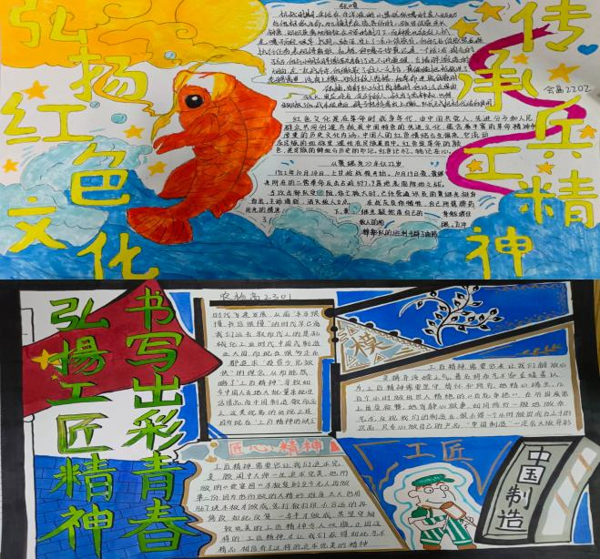
二等奖：宠高2201、休闲农业高2301、微高2102、会高2301
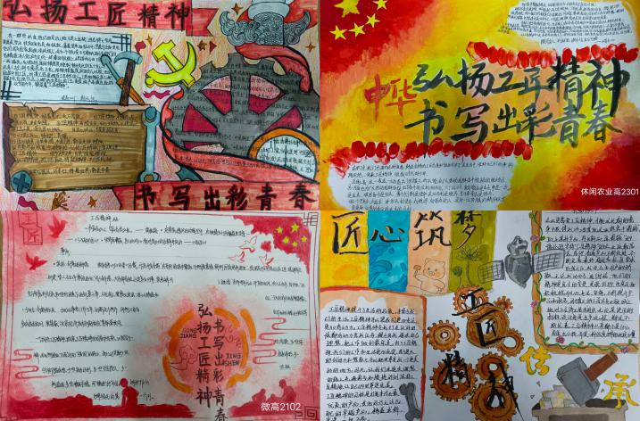
三等奖：微高2302、会高2101、电气高2101、新疆牧高2101
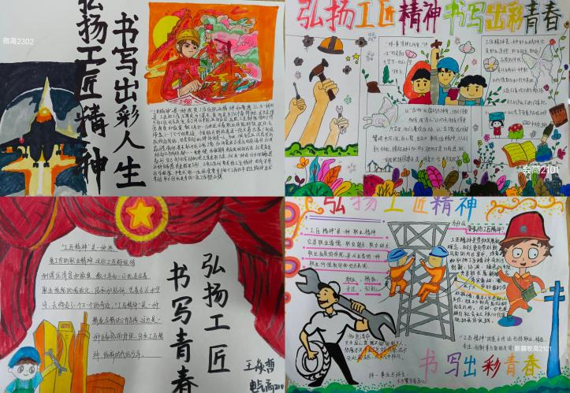
黑板报类
一等奖：新疆牧高2101、农检高2301
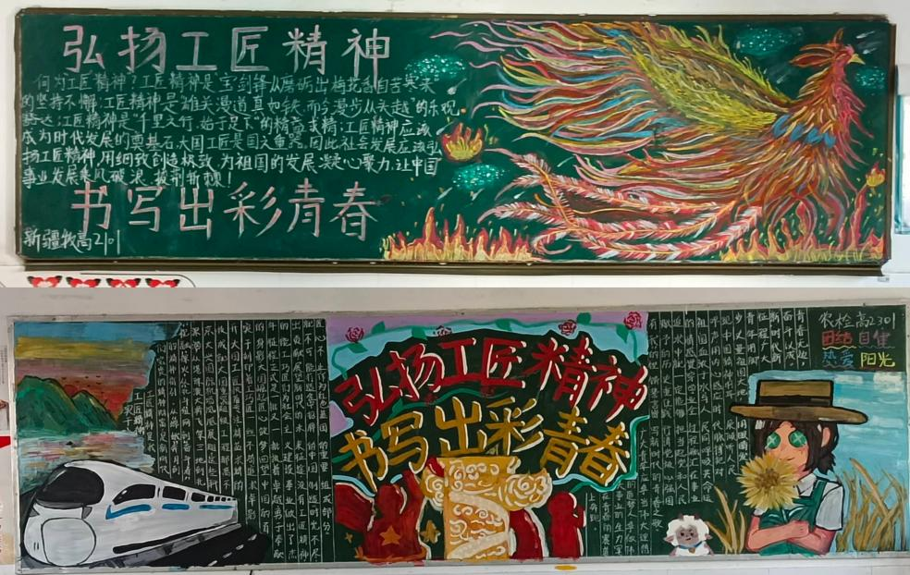
二等奖：会高2302、微高2101、微高2201、
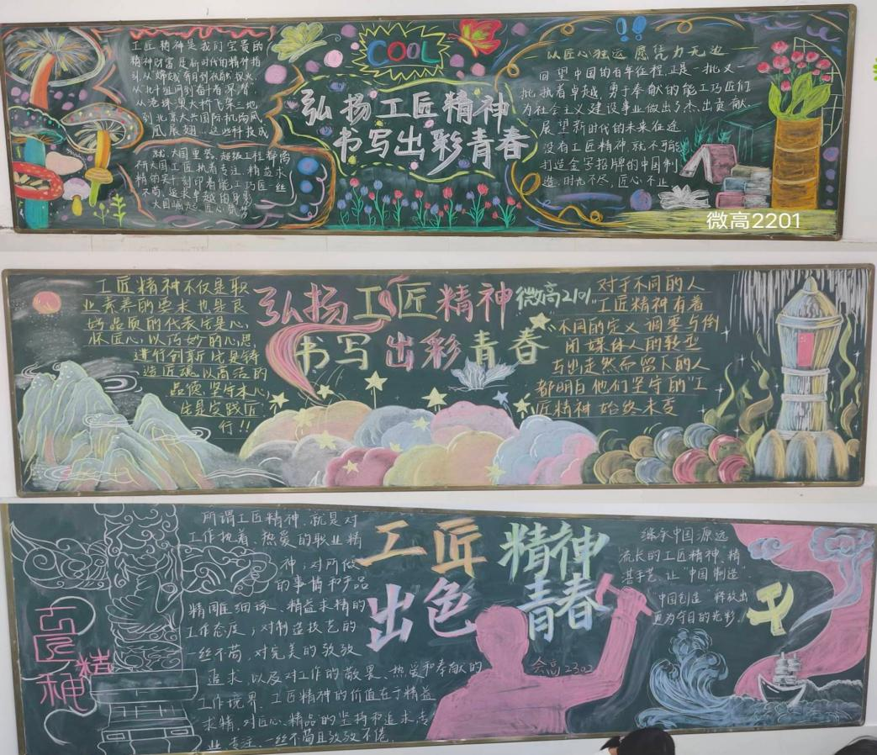
三等奖：农经高2101、微高2301、会高2101、汽高2301
